【新文科教学实验平台数据中心建设】采购需求

**一、采购标的需实现的功能或者目标，以及为落实政府采购政策需满足的要求：**

**（一）采购标的需实现的功能或者目标**

本采购项目为新文科教学实验平台高性能算力集群1套，主要包括：通用AI节点计算服务器2台、节点管理服务器1台、基础网络设备2台，要求采用国产商业版操作系统，部署人工智能管理平台，用于AI算法理论教学+代码实训+项目实战的一体化实践教学。

**（二）为落实政府采购政策需满足的要求**

1.根据《政府采购促进中小企业发展管理办法》（财库【2020】46号）规定，本项目采购标的为中小型企业制造、承建或承接的，投标人应提供办法规定的《中小企业声明函》，否则不得享受相关中小企业扶持政策。投标人应对提交的中小企业声明函的真实性负责，提交的中小企业声明函不真实的，应承担相应的法律责任。

本项目采购标的对应的《中小企业划型标准规定》所属行业为： 工业 。

2. **□ 本采购项目允许进口产品参加。**

**（说明：请项目单位根据采购实际情况在“□”中打勾（☑）。未进行勾选的，视为只接受本国产品参加）**

**二、采购标的需执行的国家相关标准、行业标准、地方标准或者其他标准、规范：**

采购项目中所含的投标产品及制造商应符合国家有关部门规定的相应技术、计量、节能、安全和环保法规及标准，如国家有关部门对投标产品或其制造商有强制性规定或要求的，投标产品或其制造商必须符合相应规定或要求，投标人须提供相关证明文件的复印件。

**三、采购标的概况**

（一）采购项目名称： 新文科教学实验平台数据中心建设

（二）采购数量及计量单位： 1套

（三）最高限价：人民币 74.5万 元。

（四）交付时间：合同签订后 7 天内。

（五）交付地点： 西安交通大学 实践教学中心（工程坊）指定位置 。

（六）付款进度安排： 验收合格后付款 。

**四、采购标的需满足的质量、安全、技术规格、物理特性等要求：**

**（一）项目整体要求**

本项目主要包括：通用AI节点计算服务器2台、节点管理服务器1台、基础网络设备2台，要求采用国产商业版操作系统，部署人工智能管理平台，利用独立的管理节点实现GPU/CPU算力动态调度，支持显存和算力切分，提高服务器资源利用率。

网络拓扑方案如下图所示。

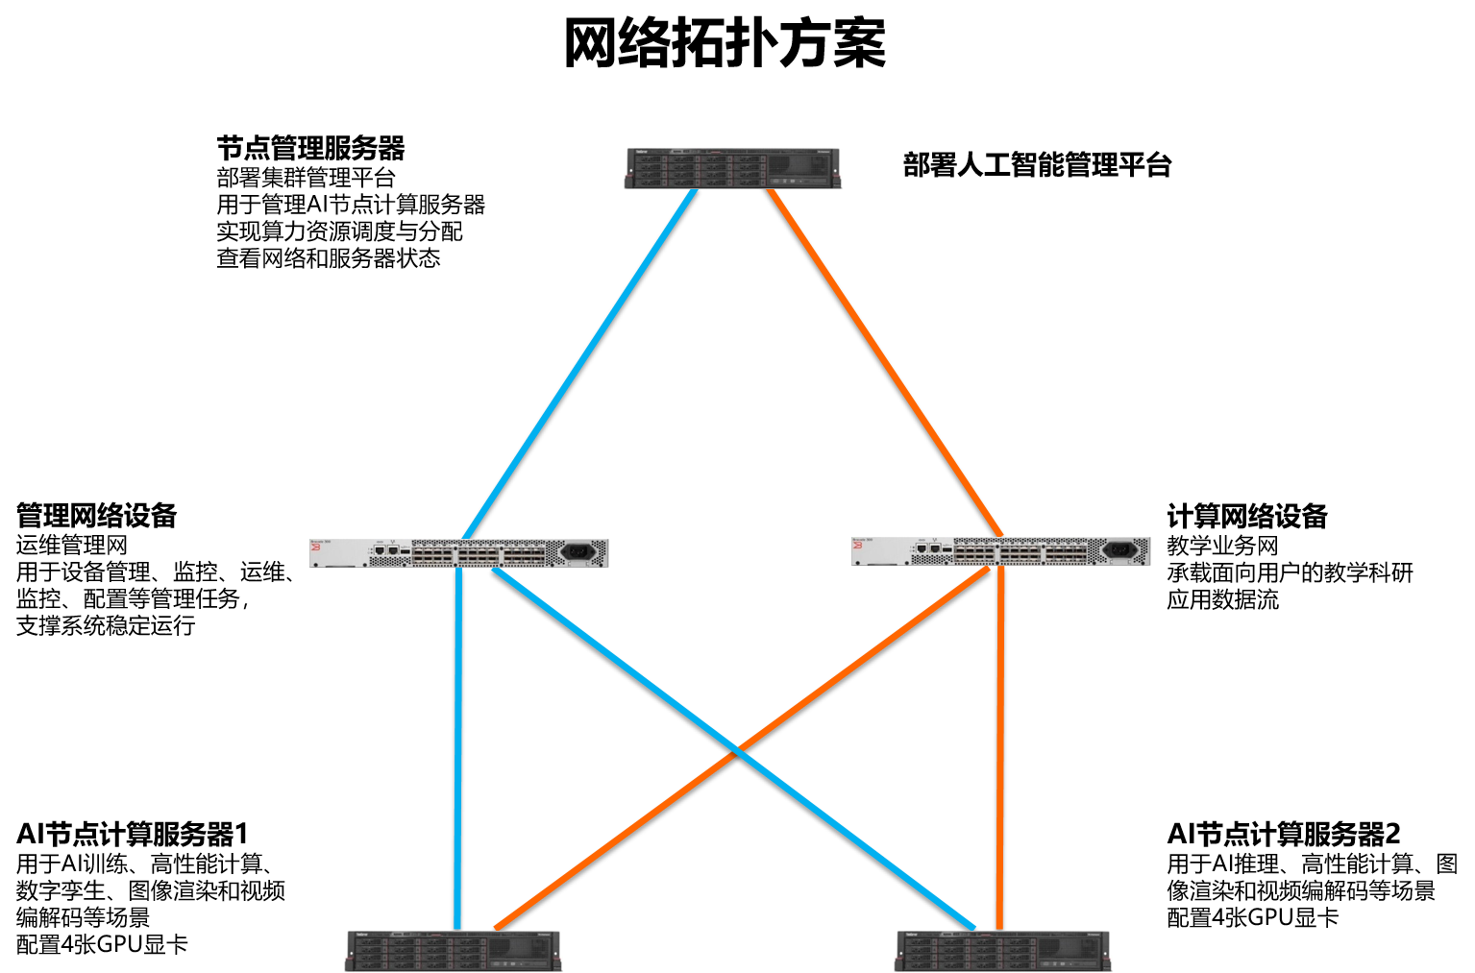

**（二）采购需求一览表**

|  |  |  |  |  |
| --- | --- | --- | --- | --- |
| **序号** | **类别** | **产品/服务名称** | **数量** | **单位** |
| 1 | 计算服务器 | AI节点计算服务器 | 2 | 台 |
| 2 | 管理服务器 | 节点管理服务器 | 1 | 台 |
| 3 | 基础网络设备 | 计算网络设备 | 1 | 台 |
| 管理网络设备 | 1 | 台 |

**（三）技术指标（按采购需求一览表中货物分别填写）**

**1、AI节点计算服务器（数量：2台；参考品牌：浪潮、华三、联想，或不低于同等次品牌，要求与本项目采购的数据中心其他设备为同一品牌）**

|  |  |  |
| --- | --- | --- |
| **序号** | **指标项** | **技术要求** |
| 1 | 总体要求 | 标准机架式服务器，高度≥4U，优先选择国产一线品牌 |
| 2 | 处理器 | 配置≥2颗X86处理器，单颗核心数≥32核，主频≥2.1GHz，支持AVX512指令集 |
| 3 | 内存 | 配置≥512GB DDR5 5600MHz ECC内存，≥32个内存插槽 |
| 4 | 硬盘 | 1）系统盘：配置≥2*960G SATA SSD  2）数据盘：配置≥4*8TB SATA HDD  3）扩展能力：>12块NVMe SSD硬盘扩展能力，以支持模型、数据等的保存 |
| 5 | RAID | 配置独立RAID卡，缓存≥2GB，支持RAID 0/1/5等，支持快速RAID故障恢复功能，提供快速RAID故障恢复相关第三方权威机构证明材料 |
| 6 | 网络接口 | 1）配置≥1块双口千兆电口网卡  2）配置≥1块双口25Gb网卡（含多模光模块） |
| 7 | 扩展插槽 | 按需求配置双宽GPU的同时，可支持≥4个PCIE 5.0插槽，≥2个OCP插槽 |
| 8 | 管理端口 | 提供1个千兆带外管理端口，支持IPMI2.0、KVM over IP等管理功能 |
| 9 | 管理芯片冗余 | 支持BMC/BIOS flash（ROM）硬件冗余、升级失败后自动回退或切换至另一片Flash启动 |
| 10 | 硬件监控 | 支持全方位性能监测，包括CPU利用率、温度、电压、内存及SWAP使用明细，TCP重传率及套接字个数UDP连接数，文件句柄使用率及文件句柄数等 |
| 11 | 操作系统 | 提供商业版服务器操作系统，支持基于yum module的模块安装与更新，支持操作系统安全基线检测、关键文件/进程防护（防止核心业务文件被篡改、保护核心业务进程不被恶意终止）、主机入侵检测（勒索病毒诱捕检测和防御）等功能，需提供截图证明材料 |
| 12 | GPU | 1）AI计算节点1：  配置≥4块GPU显卡，支持AI训练、高性能计算、数字孪生、图像渲染和视频编解码等场景，张量核心支持FP32、FP16、FP8等多种计算精度。单卡性能：显存容量≥48 GB，显存位宽≥384 bit，显存带宽≥696 GB/s，FP8精度浮点运算≥219 TFLOPS，FP16半精度浮点运算≥99 TFLOPS，FP32单精度浮点运算 ≥37 TFLOPS  2）AI计算节点2：  配置≥8块GPU显卡，支持AI推理、高性能计算、图像渲染和视频编解码等场景，张量核心支持FP32、FP16、FP8等多种计算精度。单卡性能：显存容量≥32 GB，显存位宽≥512 bit，显存带宽≥1392 GB/s，FP8精度浮点运算≥239 TFLOPS，FP16半精度浮点运算≥119.5 TFLOPS，FP32单精度浮点运算 ≥59.8 TFLOPS |
| 13 | 设备认证 | 需提供关于设备的3C认证证书、IT产品信息安全认证证书、中国节能认证证书、中国环境标志产品认证证书、硬件冗余测试报告、相关彩页、原厂售后服务承诺函 |

**2、节点管理服务器（数量：1台；参考品牌：浪潮、华三、联想，或不低于同等次品牌，要求与本项目采购的数据中心其他设备为同一品牌）**

|  |  |  |
| --- | --- | --- |
| **序号** | **指标项** | **技术要求** |
| 1 | 总体要求 | 标准机架式服务器，高度≥2U，优先选择国产一线品牌 |
| 2 | 处理器 | 配置≥2颗X86处理器，单颗核心数≥12核，主频≥2.0GHz，支持AVX512指令集 |
| 3 | 内存 | 配置≥64GB DDR5 5600MHz ECC内存，≥32个内存插槽 |
| 4 | 硬盘 | 配置≥2*960GB SATA SSD，≥4*8TB SATA HDD |
| 5 | RAID | 配置独立RAID卡，缓存≥2GB，支持RAID 0/1/5等，支持快速RAID故障恢复功能，提供快速RAID故障恢复相关第三方权威机构证明材料 |
| 6 | 网络接口 | 1）配置≥1块双口千兆电口网卡  2）配置≥1块双口25Gb网卡（含多模光模块） |
| 7 | 扩展插槽 | 支持≥8个PCIE 4.0插槽 |
| 8 | 管理端口 | 提供1个千兆带外管理端口，支持IPMI2.0、KVM over IP等管理功能 |
| 9 | 管理芯片冗余 | 支持BMC/BIOS flash（ROM）硬件冗余、升级失败后自动回退或切换至另一片Flash启动 |
| 10 | 硬件监控 | 支持全方位性能监测，包括CPU利用率、温度、电压、内存及SWAP使用明细，TCP重传率及套接字个数UDP连接数，文件句柄使用率及文件句柄数等 |
| 11 | 系统可靠性 | 提供CNAS认可实验室认证的MTBF时间≥24万小时证书及检测报告（加盖机构公章） |
| 12 | 操作系统 | 提供商业版服务器操作系统，支持基于yum module的模块安装与更新，支持操作系统安全基线检测、关键文件/进程防护（防止核心业务文件被篡改、保护核心业务进程不被恶意终止）、主机入侵检测（勒索病毒诱捕检测和防御）等功能 |
| 13 | 管理平台 | 部署人工智能管理平台，产品内容包括但不限于支持数据管理，模型开发、训练、微调，推理服务接入、编排、部署和管理，异构计算集群调度、监控和管理等功能，支持企业人工智能能力建设和运营的全过程。要求与服务器厂商同品牌，提供软件使用授权证书，License满足节点使用 |
| 14 | 数据下载 | 平台应提供开源模型和数据集的下载能力，支持http(s)、ftp/sftp、Git clone的下载方式，提供相关佐证材料 |
| 15 | 交互式开发 | 支持0.x张卡（GPU显存隔离/MIG）、单卡/多卡，单机/多机不同算力配置下的环境创建，支持开发环境的端口开放，可集成部署第三方\自定义业务服务，提供相关佐证材料 |
| 16 | 推理部署服务 | 支持模型部署、应用（镜像）部署、原生部署（yaml）、Helm部署等部署方式，支持服务上线过程中的离线测试、定时发布、流量调节、在线部署、多分桶测试、在线服务评估等全流程服务管理能力，支持服务部署后对外提供http/gRPC/tcp协议的请求，提供相关佐证材料 |
| 17 | 模型微调 | 支持用户对大语言模型进行微调，支持主流的SFT任务，可以选择Full、Freeze、LoRA三种微调方法，满足不同业务场景诉求，提供图形化界面，降低用户使用门槛，支持模型训练任务的新建、编辑、删除等操作，支持查看模型训练日志，支持用户选择内置数据和用户数据，平台应内置alpaca、llama、oaast、glaive、identity等数据集，方便用户直接选择训练，针对长时间多机多卡分布式训练场景的断点续训功能，避免从头开始训练，以上功能提供相关佐证材料 |
| 18 | Prompt管理 | 支持Prompt的创建、管理，支持查看Prompt详细信息，包括名称、标签、权限、内容，直接将Prompt共享给组内和公共使用，提供相关佐证材料 |
| 19 | Chat应用 | 平台应内置chat应用，方便用户调用大模型进行交互，支持选择部署好的大模型推理服务进行chat交互，支持查看历史记录，支持设置chat应用参数，包括温度、终止字符、重复惩罚、最大token 数量、系统人设，支持选择Prompt模板，提供相关佐证材料 |
| 20 | GPU细粒度调度 | 支持基于WEB页面的GPU细粒度调度设置，包括： 1）MIG模式：每张卡独立配置MIG方案，2）显存隔离：按GPU显存进行任意大小的切分，最小支持1GB显存，3）复用率：按GPU上并发任务个数进行配置，提供相关佐证材料 |
| 21 | 设备认证 | 需提供关于设备的国家强制性检测报告、3C认证证书、IT产品信息安全认证证书、相关彩页、原厂售后服务承诺函 |

**3、计算网络设备（数量：1台；参考品牌：浪潮、华三、联想，或不低于同等次品牌，要求与本项目采购的数据中心其他设备为同一品牌）**

|  |  |  |
| --- | --- | --- |
| **序号** | **指标项** | **技术要求** |
| 1 | 硬件参数 | 固定接口要求：24个1/10GE SFP+光纤接口，2个40/100GE QSFP28光纤接口，支持两个扩展插槽 |
| 2 | MAC地址 | 1）最大MAC地址≥100K  2）支持MAC地址自动学习老化，MAC地址漂移检测 |
| 3 | VLAN | 支持4K个VLAN，基于端口、MAC、子网、协议的VLAN划分 |
| 4 | 电源 | 2个150W交流电源模块，提供满配冗余电源风扇 |
| 5 | 支持认证 | 支持基于端口/MAC的802.1X认证，支持dot1X认证、AAA认证，支持Radius、TACACS+认证 |
| 6 | 其它 | 1）支持LACP，M-LAG跨机箱链路捆绑，VARP，VRRR，LLDP  2）含集群系统所需所有辅材 |

**4、管理网络设备（数量：1台；参考品牌：浪潮、华三、联想，或不低于同等次品牌，要求与本项目采购的数据中心其他设备为同一品牌）**

|  |  |  |
| --- | --- | --- |
| **序号** | **指标项** | **技术要求** |
| 1 | 硬件参数 | 固定接口要求：24个10/100/1000M以太网端口，4个10GE SFP+端口，支持扩展插槽 |
| 2 | 安全 | 支持dot1X认证、AAA认证，支持Radius、TACACS+认证，支持IP SLA |
| 3 | 电源 | 单电源设计，支持交流220V供电，功率27W-60W |
| 4 | 其它 | 含集群系统所需所有辅材 |

**五、采购标的需满足的服务标准、期限、效率等要求**

1. 提供投标产品的厂家授权和售后服务承诺函，质保期： ≥ 3 年，质保期内免费维保 ≥ 2次/年。质保期满后，仍需提供专业维修服务，且终身免费上门，投标人在投标文件中需注明维修服务单项报价。
2. 服务响应时间：校区配备工程师不少于2名，保证人员支持。接到维修电话后1小时内快速响应，4小时内到达现场解决问题。维修人员到现场后若问题特殊无法现场修复的，供货方需在8小时内给出合理解决方案。
3. 培训要求：提供培训电子资料及视频；供方免费为用户培训至少2名操作人员进行为期至少 2 天的现场操作培训以及应用培训，保证用户掌握有关设备的使用、维护、管理和应用等工作要求。不定期的免费提供相关设备应用方面的技术咨询等。

**六、采购标的的履约验收标准**

|  |  |  |  |
| --- | --- | --- | --- |
| 现场的检验指标及方法 | | | |
| 序号 | 功能或指标 | 验收或测试方法 | |
| **项目建设单位验收要求：** | | | |
| 1 | 货物外包装与外观无损伤 | 现场核查 | |
| 2 | 货物配置、包括备品备件、耗品耗材等提供齐全，货物实物品牌、规格、型号、配置数量与采购结果、合同约定相符。 | 依据《合同》及其附件（包括但不限于《采购需求》《供应商投标（响应）文件》《投标澄清函》《技术协议》等）约定，现场核查。 | |
| 3 | 所有功能和指标参数（包括边界极限值）达到采购结果合同约定要求。 | 依据《合同》及其附件（包括但不限于《采购需求》《供应商投标（响应）文件》《投标澄清函》《技术协议》等）约定，现场测试，供应商应提供《产品出厂检测报告》《产品合格证书》和根据合同约定提供《第三方检测报告》。 | |
| 4 | 提供《培训视频》影像资料 | 现场核查 | |
| 5 | 验证测试设备的运行稳定性 | 试运行验证测试设备运行稳定达标 | |
| 6 | 《供应商货物类项目完工报告》《项目建设单位货物类项目完工自验收报告》《项目建设单位货物类项目完工自验收报告》《第三方检测报告》等与验收相关的材料由项目建设单位妥善保管存档。 | | |
| **学校验收复核要求：** | | | |
| 1 | 项目建设单位填写《学校采购货物类项目验收复核申请表》 | | |
| 2 | 提供《供应商货物类项目完工报告》 | | |
| 3 | 提供《项目建设单位货物类项目完工自验收报告》 | | |
| 4 | 学校组织验收专家组现场复核供应商与项目建设单位货物到货完工验收完成情况 | | |
| 验收时是否需要供应商提供样品 | | 是□ | 否☑ |
| 验收时是否需供应商提供必要的其他设备 | | 是□ | 否☑ |
| 除现场验收外，需提供的其他验收要求 | | | |
| 除现场验收外，是□否☑需提供第三方检测报告 | | 对于检测机构的要求：国家正规检测机构，出具的检测报告由验收复核专家认可之后作为验收复核通过的主要依据。  对于检测执行标准的要求：各项检测项目标准以检测机构按照行业相关要求最新适用并执行的标准为准。 | |